HeadHunter
«ПУТЕВОДИТЕЛЬ» по возможностям HEADHUNTER
Группа компаний «HeadHunter»

Бизнес-тренер
Фролова Алена

РЕКОМЕНДАЦИИ ПО ОФОРМЛЕНИЮ ВИЗИТНОЙ СТРАНИЦЫ РАБОТОДАТЕЛЯ

О чем рассказать соискателю?

- О направлениях работы Вашего бизнеса

- Об организационной структуре, рассказ о филиалах Вашей
компании, используя возможности интерактивной карты

- Об успехах и достижениях, об истории карьерного успеха Ваших сотрудников

- О ключевых преимуществах работы в вашей компании

Что можно разместить?

- Фотографии Вашего офиса, чтобы соискатель увидел, как комфортно у Вас работать

- Видео-интервью с представителями Вашей компании с рассказом, как замечательно у Вас работать или один рабочий день специалиста (молодого) в компании и т.д.

- Статьи, новости компании и другие PR и имиджевые материалы

ПРИМЕРЫ ОФОРМЛЕНИЯ

С помощью конструктора страниц вы можно легко создать полноценный сайт о работе в вашей компании.
Для этого не нужно никаких специальных навыков. Структура вашего сайта уже готова. Вам остается только заполнить ее текстом и картинками.

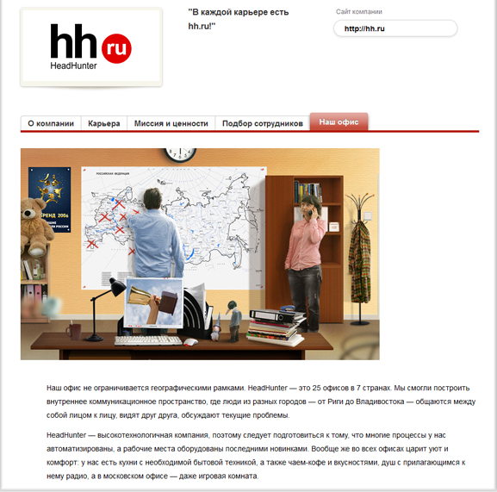

Структура презентационной страницы может быть как лаконичной, так и многоуровневой — когда она оснащается отдельным меню и выглядит, как полноценный сайт вашей компании внутри hh.ru: с видеороликами, интервью, статьями, фотографиями и другими имиджевыми материалами мы их разработаем!

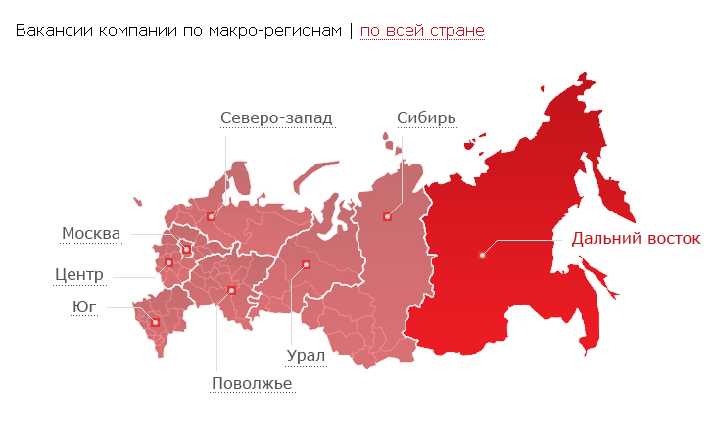
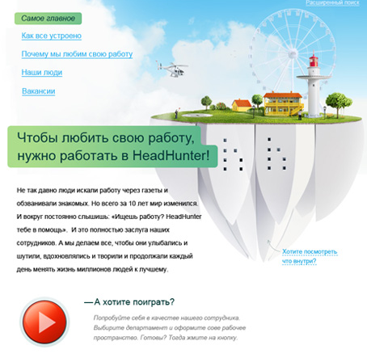

ТИПЫ РАЗМЕЩАЕМЫХ ВАКАНСИЙ
 | Открытая | Закрытая | Анонимная
Определение | Видна всем пользователям на сайте hh.ru сразу после публикации и через какое-то время будет видна в результатах поиска Яндекса, Рамблера, Google и некоторых других поисковых систем. | Закрытая вакансия используется в случае, когда вы сами находите в базе данных интересных вам соискателей и отправляете описание вакансии только им. Не видна ни посетителям сайта, ни пользователям Интернета. | Вакансия без указания названия компании работодателя. Название компании меняется на общее описание. На странице с описанием вакансии не будет ссылки на страницу вашей компании на hh.ru и, наоборот: на странице вашей компании эта вакансия не отображается.
Срок размещения | 30 календарных дней
Дополнительные возможности | - Требовать сопроводительное письмо;  - Показывать соискателям на карте расположение офиса и ближайшую станцию метро;  - Прикреплять вопросы к вакансии;  - Указывать контактную информацию для вакансий рабочих специальностей  - Загружать шаблонные вакансии | - Требовать сопроводительное письмо;  - Показывать соискателям на карте расположение офиса и ближайшую станцию метро;  - Загружать шаблонные вакансии | - Требовать сопроводительное письмо;  - Прикреплять вопросы к вакансии;  - Загружать шаблонные вакансии

РЕКОМЕНДАЦИИ ПО ОФОРМЛЕНИЮ ВАКАНСИИ

- Помимо названия должности рекомендуем вписывать информативное уточнение, указывающее на более узкую профессиональную специализацию. Например: Ответственный редактор (детская литература)

- В случаях, если подбираются сотрудники в город, отличный от города расположения работодателя допускается уточнение города в строчке указания должности. При этом город указывается в формате «в Ярославль». Например: Ответственный редактор (в Ярославль)

- Соискатели, как правило, ищут вакансию по словам, постарайтесь, использовать в описании вакансии как можно больше ключевых слов, относящихся к профессиональной специализации.

- При описании вакансии, в «преамбуле», приветствуется вступительное слово работодателя.

- Описание вакансии должно содержать не менее 200 символов с учетом пробелов.

- Для предварительной оценки различных навыков и знаний кандидатов используйте при оформлении вакансии сервис «Вопросы и тесты» Тем самым уже на этапе отклика на вакансию вы сможете выбрать наиболее квалифицированных кандидатов и уменьшите количество кандидатов, не читающих требования к вакансии.

- При размещении вакансии стоит показать кандидату расположение офиса на карте рядом с ближайшей станцией метро. Это позволить сэкономить время на отправки схемы проезда кандидатам на электронную почту, а также является конкурентным преимуществом при поиске вакансии кандидатом рядом с домом.

СПОСОБ ПРЕДВАРИТЕЛЬНОЙ ОЦЕНКИ СОИСКАТЕЛЕЙ

У Вас есть возможность прикреплять серии вопросов к вакансии с целью проверки знаний, личностных особенностей, мотивации кандидатов.
Что это дает?
На этапе отклика кандидата на вакансию у Вас есть возможность выбрать более подходящих кандидатов, не тратя время на собеседование.

Ваши действия:
А. Создать вопросник
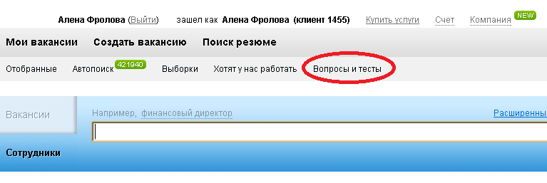

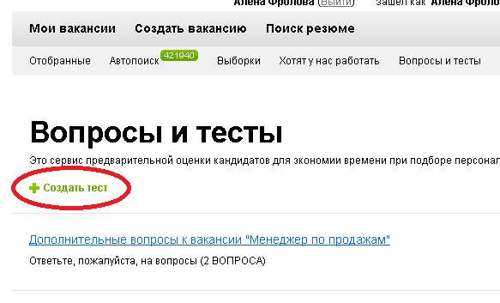

Б. Прикрепить вопросник к вакансии (форма создания вакансии)
- Вы можете при создании вакансии выбирать, является ли прохождение теста Обязательным или Добровольным. В случае Обязательного прохождения поставьте галочку в поле «Принимать отклики только с заполненными тестами»
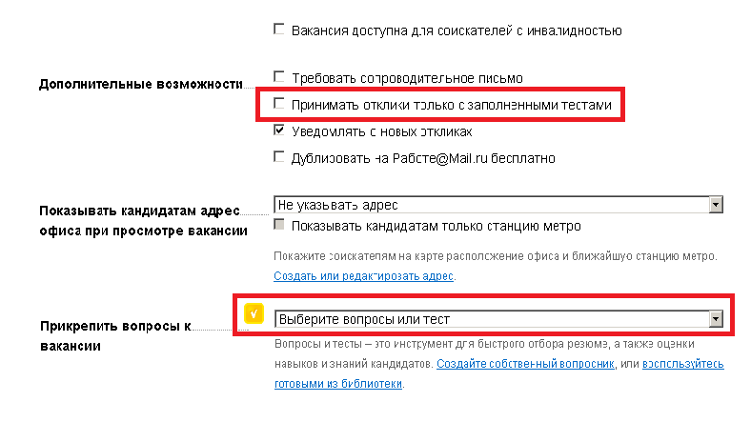

В. Пример, как может выглядеть ответ кандидата

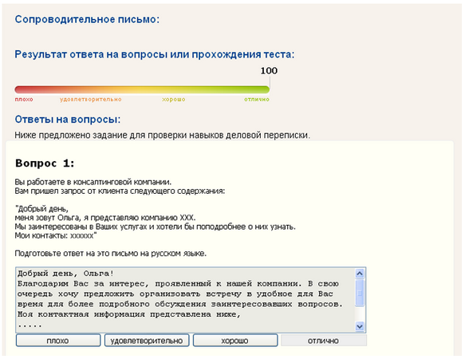

КАРТА ПРОЕЗДА К ОФИСУ

Вместе с текстом приглашения на собеседование Вы можете отправить соискателю карту проезда к офису, также схема проезда или станция метро будет доступна кандидатам при просмотре вакансии.
Как видит соискатель!
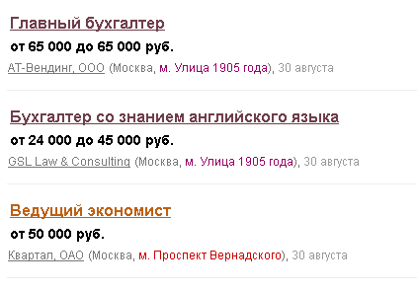

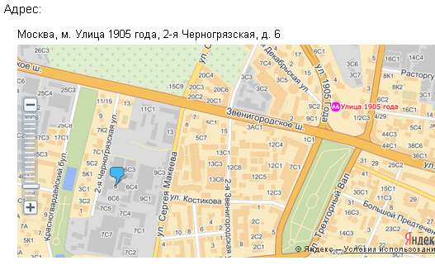

Ваши действия:
А. В пункте меню Адреса создаем схему проезда к офису
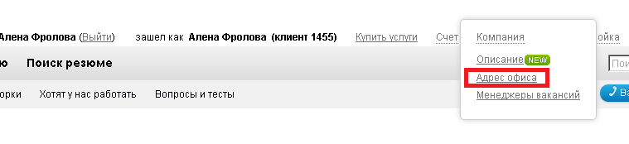
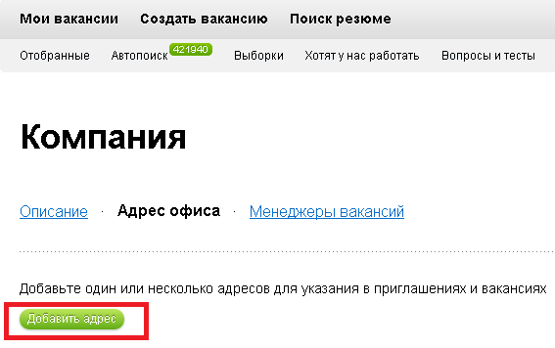
Б. В блоке «Дополнительные возможности» в форме размещения вакансии прикрепляем схему проезда
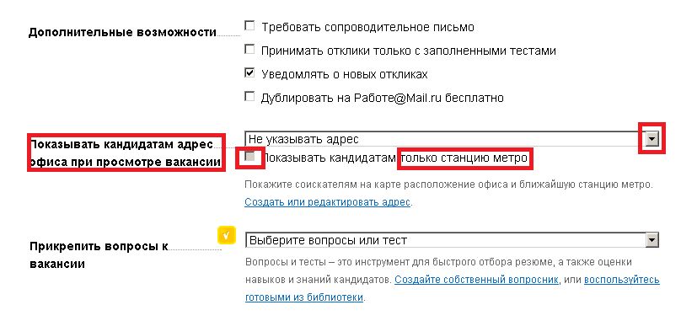
ОФИЦИАЛЬНЫЕ ПРАВИЛА РАЗМЕЩЕНИЯ ВАКАНСИЙ НА САЙТЕ WWW.HH.RU

Все вакансии, публикуемые на сайте HeadHunter, проходят ручную модерацию.

Cайты –партнеры:
rabota.mail.ru (joblist.ru) (действительно только для РФ)
Career.ru

При использовании вакансии типа "публикация на rabota.mail.ru", вакансия размещается только на сайте www.rabota.mail.ru, обязательно указание контактной информации (телефон, e-mail, факс) под описанием вакансии (доп. блок)

РЕКОМЕНДАЦИИ ПО ОФОРМЛЕНИЮ ВАКАНСИИ
Для того чтобы вакансия отвечала корпоративным стандартам, подчеркивала уникальность компании, отлично запоминалась, рекомендуем оформлять вакансию в Вашем корпоративном решении.
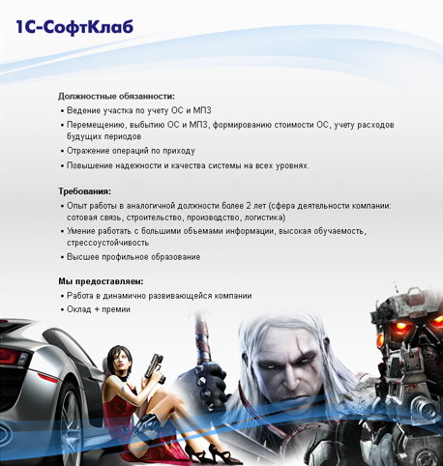

ВОЗМОЖНОСТИ ПОИСКОВОЙ СИСТЕМЫ ХЭДХАНТЕР

Приступая к поиску специалиста, рекомендуем составить для каждой должности перечень запросов.

Запросы можно разбить на группы:

- Возможные названия должностей специалиста;

- Перечень Ключевые слова, отражающие требуемые компетенции и навыки;

- Перечень названий компаний, в которых мог работать требуемый специалист;

- Перечень индустрий, в которых работал специалист;

- Перечень образовательных учреждений, которые мог закончить специалист;

- Адрес проживания специалиста, семейное положение, наличие водительских прав и т.д.

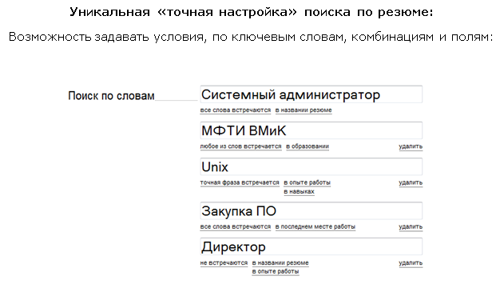

ВОЗМОЖНОСТИ ТЕХНОЛОГИЙ ПОИСКА

Расшифровывать аббревиатуры

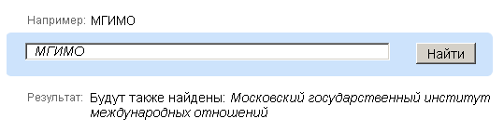

Учитывать сокращения
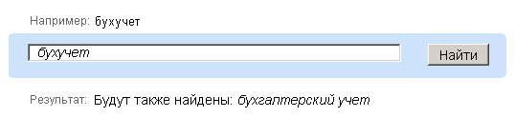
Учитывать одинаковые (или очень близкие) по смыслу должности
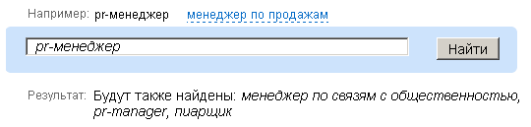
Учитывать различные формы слова
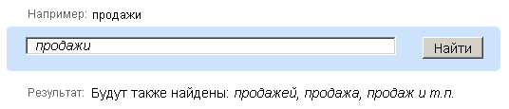
Учитывать близкие по смыслу выражения
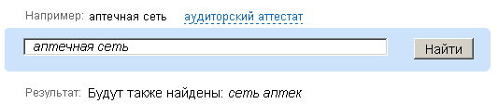
ПРИМЕРЫ ЭФФЕКТИВНЫХ ПОИСКОВЫХ ЗАПРОСОВ
Пример №1:
Вам необходимо найти менеджера по продажам барного оборудования с опытом работы, владеющим Excel и 1с
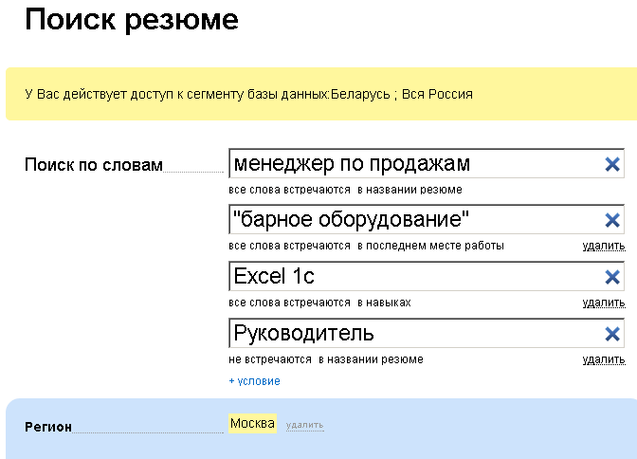
А. Поиск может учитывать несколько поисковых запросов одновременно. Для того чтобы учесть несколько запросов, необходимо под поисковой строкой добавить «+ условие»
Б. Выберите, в каких полях резюме (названии, образовании, профессиональном опыте, ключевых навыках) будут встречаться ключевые слова - все словосочетание полностью, любое из слов или точная фраза, которую указали. Либо выберите, что данные слова не должны встречаться в резюме - такие документы будут исключены из результатов поиска.

Пример №2:
Вам необходимо найти финансового директора с опытом работы в строительстве или производстве, знающего МСФО

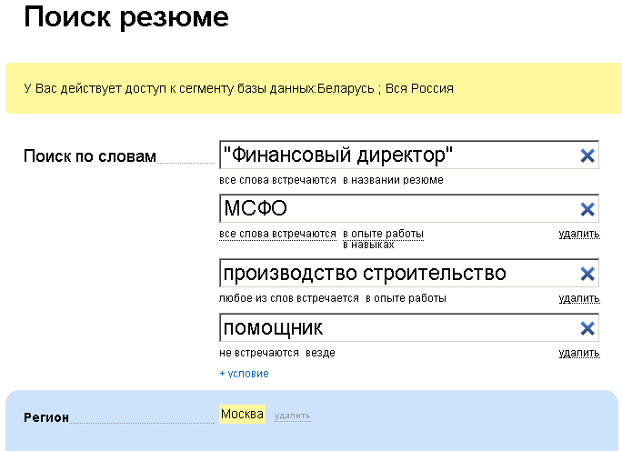
А. Поиск может учитывать несколько поисковых запросов одновременно. Для того чтобы учесть несколько запросов, необходимо под поисковой строкой добавить «+ условие»
Б. Выберите, в каких полях резюме (названии, образовании, профессиональном опыте, ключевых навыках) будут встречаться ключевые слова - все словосочетание полностью, любое из слов или точная фраза, которую указали. Либо выберите, что данные слова не должны встречаться в резюме - такие документы будут исключены из результатов поиска.

ЯЗЫК ПОИСКОВЫХ ЗАПРОСОВ

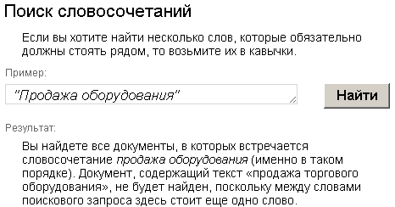
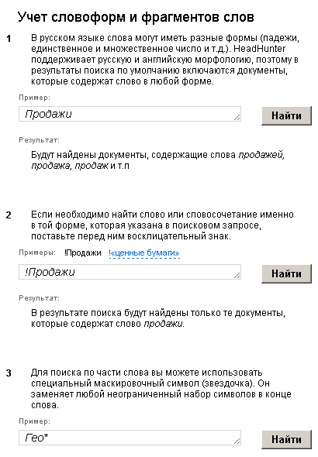
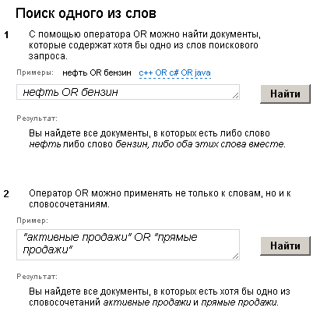
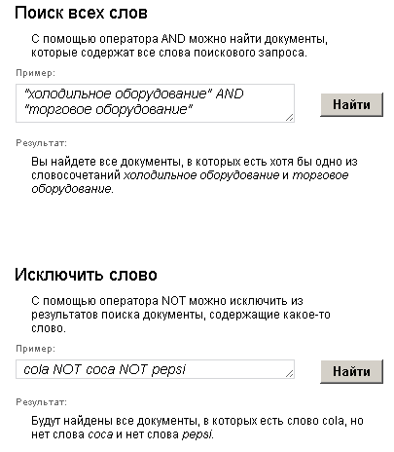

УДОБНЫЕ КРИТЕРИИ ФИЛЬТРАЦИИ:
Настройка результатов поиска резюме
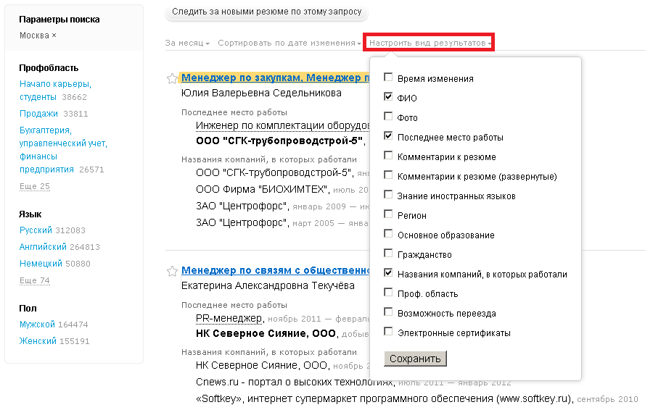
- Фильтрация результатов поиска по релевантности (соответствию)
- Выделение ранее просмотренных резюме даже при работе с разных компьютеров! (привязка просмотров резюме к аккаунту, а не к компьютеру)

ДОПОЛНИТЕЛЬНЫЕ СЕРВИСЫ
АВТООТВЕТ КАНДИДАТУ

Отправляя отклик на вакансию, кандидаты ждут обратной связи от работодателя. В свою очередь, у Вас не всегда есть возможность оперативно обработать все поступившие отклики и разослать кандидатам ответы.

- У соискателей вызывает раздражение отсутсвие хоть какого-то ответа;
- Многие соискатели полагают, что отсутсвие обратной связи означает, что вакансию размещена «просто для вида»
- В результате негатив переносится на всю компанию, страдает репутация.

Автоответ кандидату - автоматическая отправка кандидату письма от имени компании, получившей отклик кандидата.

Как это работает?
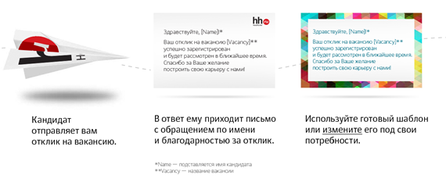

ДОПОЛНИТЕЛЬНЫЕ СЕРВИСЫ
КВОТИРОВАНИЕ
Вы самостоятельно решаете, что и, в каком количестве ваши менеджеры вакансий могут потратить из всего набора купленных разовых услуг.

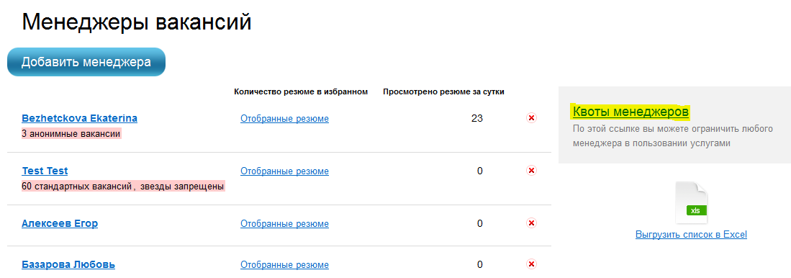
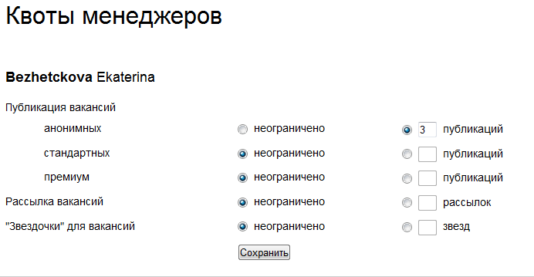

ПОЛЕЗНЫЕ ССЫЛКИ
МЕЖДУНАРОДНЫЕ JOB-САЙТЫ
Африка | www.findajobinafrica.com
Алжир | www.emploitic.com
Аргентина | www.bumeran.com
Балтика | www.cvmarket.net
Ближний восток | www.bayt.com
Беларусь | www.rabota.tut.by
Болгария | www.jobs.bg
Венесуэла | www.bumeran.com
Венгрия | www.profession.hu
Великобритания | www.totaljobs.com
Греция | www.skywalker.gr
Евросоюз | www.stepstone.com
Индонезия | www.jobstreet.com
Индия | www.naukri.com
Италия | www.lavoro.corriere.it
Ирландия | www.irishjobs.ie
Израиль | www.alljobs.co.il
Колумбия | www.bumeran.com
Казахстан | www.hh.kz
Канада | www.workopolis.com
Карибские острова | www.caribbeanjobs.com
Китай | www.saongroup.cn
Малазия | www.jobstreet.com
Мальта | www.vacancycentre.com
Мексика | www.occmundial.com
Марокко | www.rekrute.com
Перу | www.bumeran.com
Польша | www.pracuj.pl
Португалия | www.net-empregos.com
Румыния | www.bestjobs.ro
Сингапур | www.jobstreet.com
Сербия | www.poslovi.infostud.com
Словения | www.mojedelo.com
США | www.beyond.com
Турция | http://web3.kariyer.net/
Финляндия | http://www.uranus.fi
Франция | www.adenclassifieds.com
Филиппинские острова | http://www.jobstreet.com
Хорватия | http://www.moj-posao.net
Чили | http://www.bumeran.com
Чехия | http://www.jobs.cz
Черногория | http://www.bestjobs.ro

РОССИЙСКИЕ JOB-САЙТЫ
Архангельск | www.29.ru/job
Астрахань | www.ammc.ru
Барнаул | www.bg22.ru
Белгород | www.belgorod.zarplata.ru
Владивосток | www.job25.ru
Волгоград | www.job.lizart.ru
Вологда | www.35.ru/job
Воронеж | www.rabota-v-voronezhe.ru
Екатеринбург | www.rabotagrad.ru
Ижевск | www.job.yanaidu.ru
Иркутск | www.job.irk.ru
Казань | http://www.kazanpartner.ru/job/index.php
Калининград | www.rabota39.ru
Кемерово | www.42.ru/job
Краснодар | www.023.ru
Красноярск | www.rabotakrasnoyarsk.ru
Курган | www.job.zaural.ru
Киров | www.43.ru/job
Кузбасс | www.job42.ru
Мурманск | www.mkap.ru
Нижний Новгород | www.nn.hh.ru
Новокузнецк | www.njob.com.ru
Новосибирск | www.nsk.erabota.ru
Омск | www.rmx.ru/job
Пенза | www.rabota.penza-online.ru
Пермь | www.rabotay.perm.ru
Ростов | www.job.rostov-today.ru
Рязань | www.62.ru/job
Санкт-Петербург | www.piterjob.net
Самара | www.samarajob.ru
Саратов | www.job.sarbc.ru
Ставрополь | www.stavropolie.ru/job.php
Тверь | www.etver.ru/job
Томск | www.70.ru/job
Тула | www.tula.zarplata.ru
Уфа | www.ufa-trud.ru

МЫ РАБОТАЕМ, ЧТОБЫ ВЫ РАБОТАЛИ!

